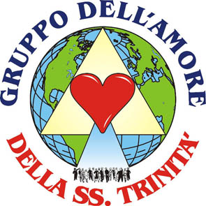
MENSAJE DONADO POR EL
GRUPO DEL AMOR DEL LA SS. TRINIDAD
www.gruppodellamoredellasstrinita.it
E-mail: info@gruppodellamoredellasstrinita.it

MENSAJE DE DOMINGO 6 OCTUBRE 2002
OLIVETO CITRA (SA) ITALIA

MARIA VIRGEN SANTISIMA

Hijos Míos, Yo soy la Inmaculada Concepción, Yo soy Quien que ha dado a luz el Verbo, Yo soy vuestra Madre y Madre de Jesús.
Soy verdaderamente Yo, no dudéis en vuestros corazones! Vosotros, tendréis grandísimas confirmaciones de Mis Manifestaciones en este lugar (Oliveto Citra). Porque este lugar ha sido escogido por Dios Padre Omnipotente, esta tierra es una Tierra Santa. La gracia de la SS. Trinidad desciende en medio de vosotros, y os libera de todo lo que es mal. Continuad viniendo aquí, porque vuestra perseverancia será premiada.
Queridos hijos, la humanidad no quiere dar atención a Mis palabras, a las palabras de la SS. Trinidad, que Nosotros donamos a todo el mundo a través de Nuestros elegidos. Pero vosotros, que habéis comprendido, debéis trabajar mucho. Muchos están distraídos por el pecado, por la avaricia, no quieren comprender que todo pertenece a Dios.
El mundo, hijos Míos, está en peligro, y solamente con la oración vosotros mismos podéis salvarlo de grandísimos castigos que se abatirán, grandes calamidades: millares de personas morirán en el pecado. Por eso, debéis orar para que Dios Padre Omnipotente use misericordia para estas almas.
La Iglesia está en una gran confusión, ninguno conoce la verdad completa, pero Nosotros, muy pronto, esta verdad la manifestaremos. Y entonces será la división de la Iglesia. El Vaticano será destruido completamente, una gran evolución será.
Queridos hijos, Yo, vuestra Madre, os protejo y os envuelvo en Mi Manto. También Mi hijo Jesús que está aquí en medio de vosotros, os libera, os protege, os dona Su Amor. Rogad, rogad, rogad, porque el ruego es el arma para vencer, junto a la SS. Trinidad.
Os amo, hijos Míos! Si supierais cuánto os amo, lloraríais de alegría. Rogad siempre, no cansaos nunca!
Ahora Yo os debo dejar. Os bendigo y os dono un beso a todos, en el nombre del Padre, del Hijo y del Espíritu Santo.
Shalom! Paz, hijos Míos.

